
ПОЯСНИТЕЛЬНАЯ ЗАПИСКА
К ДОКЛАДУ
ГЛАВЫ ТЕМНИКОВСКОГО МУНИЦИПАЛЬНОГО РАЙОНА
РЕСПУБЛИКИ МОРДОВИЯ

о достигнутых значениях показателей для оценки эффективности деятельности органов местного самоуправления городских округов и муниципальных районов за 2019 год и
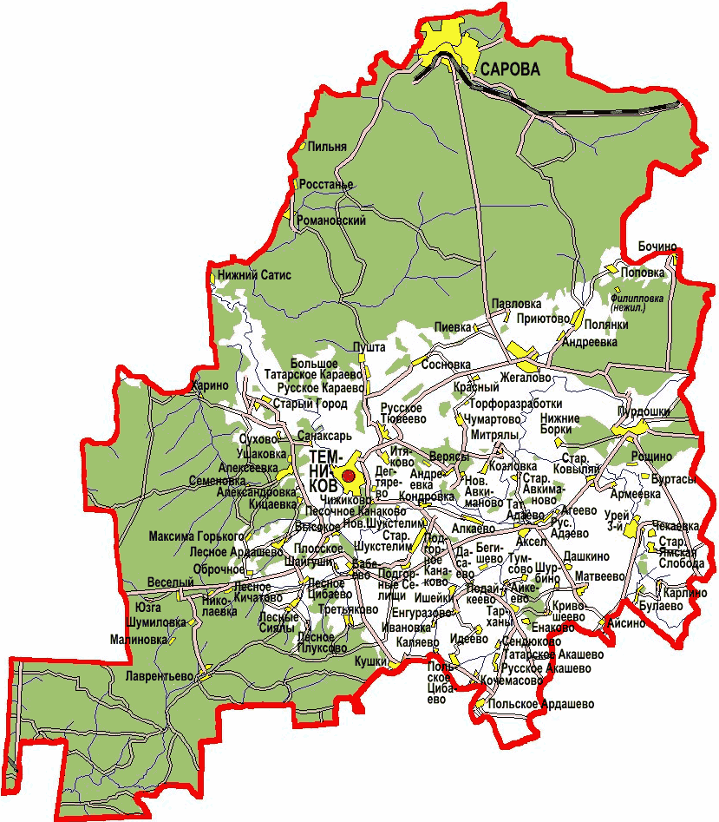
их планируемых значениях на 3-летний период

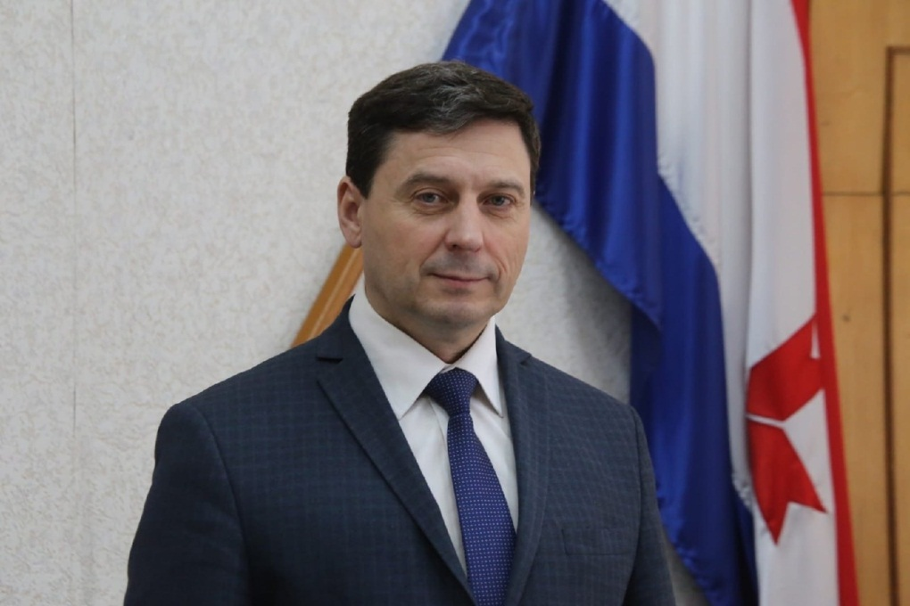
ПОЯСНИТЕЛЬНАЯ ЗАПИСКА К ДОКЛАДУ ГЛАВЫ
Кизима Сергея Николаевича - главы
(Ф.И.О. главы муниципального района)
Темниковского муниципального района Республики Мордовия
именование муниципального района
о достигнутых значениях показателей для оценки эффективности
деятельности органов местного самоуправления городских округов
и муниципальных районов за 2019 год и
их планируемых значениях на 3-летний период

Основные результаты и перспективы деятельности органов местного самоуправления Темниковского муниципального района по решению вопросов местного значения и обеспечению социально-экономического развития Темниковского муниципального района

Настоящий Доклад подготовлен во исполнение Указа Президента Российской Федерации от 28 апреля 2008 года №607 «Об оценке эффективности деятельности органов местного самоуправления городских и муниципальных районов» и распоряжения Правительства Российской Федерации от 17 декабря 2012 года №1317. В Докладе приведены утвержденные показатели эффективности деятельности органов местного самоуправления Темниковского муниципального района за отчетный 2019 год, планируемые значения показателей на 3-летний период, а также показатели за год, предшествующий отчетному. Расчет показателей произведён на основании утвержденных методик и инструкций, с использованием официальных статистических данных.

Введение

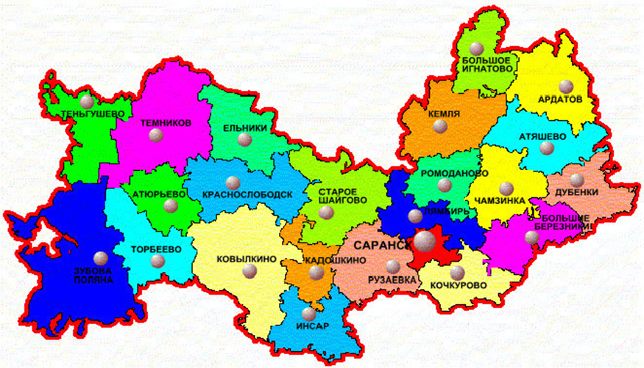
Темниковский район расположен в северо-западной части Республики Мордовия, центре Волговятской зоны и граничит на западе с Теньгушевским, на юге с Торбеевским, Атюрьевским, Краснослободским, на востоке с Ельниковским районами Республики, на севере с Нижегородской областью. Протяженность района с севера на юг - 50 км, с запада на восток – 44 км. Муниципальное образование образовано 16.07.1928 года.
Район располагает значительным количеством запасов водных ресурсов. На территории расположены река Мокша с её притоками, которая делит район пополам и многочисленные пойменные рыбные озёра.
В районе имеются месторождения и проявления полезных ископаемых: строительного камня, песчано-гравийных материалов, строительного песка, глины, а также около 70 торфяных месторождений общей площадью в нулевых границах 3 683 га, в промышленных границах - 1 794 га.
Лес занимает практически 70% территории района. В составе лесов района доминируют мягколиственные породы, на долю которых приходится 88,2 % общего запаса насаждений. Преобладающими породами являются берёза, дуб, осина, из хвойных, ведущее место принадлежит сосне.
Почвы района представлены выщелочными и оподзоленными чернозёмами в восточной и юго-восточной части, серыми и светло-серыми лесными в остальной части района.
В составе района 1 городское и 14 сельских поселений. Город Темников имеет официальный герб. Герб уездного города Темникова Тамбовского наместничества утвержден 16 августа 1781 года
Всего в районе 96 сельских населённых пунктов. Наиболее крупными являются такие населённые пункты, как с. Пурдошки, с. Русское Тювеево, с. Аксёл, с. Старый город, с. Урей, д. Андреевка.
Территория муниципального образования – 1932.3 кв. км. Район имеет специфическое, достаточно неравномерное заселение территории, так основная доля населенных пунктов расположена в юго-восточной части района, в то же время как северная и западная части района практически не заселены. Это обусловлено тем, здесь на площади 32 тыс. га. расположен Государственный заповедник им. П.Г. Смидовича.
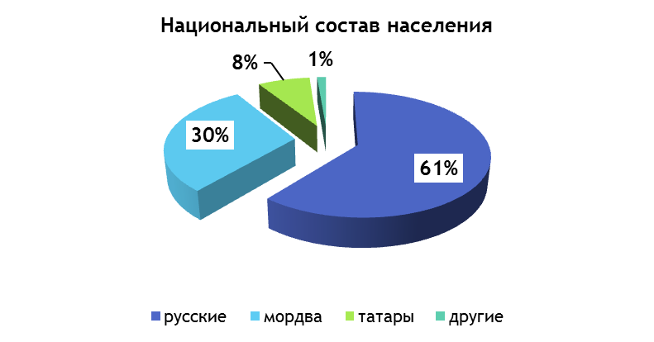
Административным центром является г. Темников. Расстояние до столицы Республики Мордовия г. Саранск 168 км. Ближайшая железнодорожная станция расположена в 80 км. от района.
Всего на территории района проживает около 13006 человек, в том числе в г. Темникове более 5 тысяч человек. Преимущественный состав населения – русские (61%).
Численность трудоспособного населения – 6645 чел.
Район аграрный. Основными видами сельскохозяйственной деятельности являются: производство и реализация зерна, молока и мяса крупного рогатого скота.
На территории района зарегистрированы предприятия таких отраслей как производство и распределение электроэнергии (филиал электрические сети ПАО «Мордовэнерго»), газа (филиал АО «Газпром газораспределение Саранск» в г. Темников.), издательская деятельность (редакция газеты «Темниковские известия»).
Отрасль строительства представляют: ООО «ПМК-Темниковская», филиал ДРСУ.
В районе работают предприятия ЖКХ, почтовой и электрической связи, лесхоз. Развивается малый и средний бизнес.
Социальную сферу обеспечивают муниципальные бюджетные учреждения образования, здравоохранения, культуры и социальной защиты населения. В районе имеется дом-интернат для детей с физическими недостатками.
Среднее специальное образование можно получить в сельскохозяйственном и медицинском колледжах.
Современное состояние социально-экономического развития Темниковского муниципального района характеризуется рядом серьезных проблем, которые необходимо решить для достижения устойчивого социально-экономического развития муниципального образования с целью повышения уровня и качества жизни населения.
Анализ производственной сферы района свидетельствует, что основой развития его экономики и источником экономического роста могут являться комплексы отраслей АПК, деревообработка и добыча полезных ископаемых.
Темниковский муниципальный район обладает значительным природно-ресурсным потенциалом, явно недоиспользуемым в настоящее время, тогда как его развитие в перспективе может сформировать дополнительные точки роста местной экономики за счет создания новых видов производств и дополнительной занятости.
Важное значение для района имеет освоение рекреационно-туристских ресурсов, так как туризм может стать одним из факторов развития и бюджетоформирующим сектором экономики.
Привлекательность района как рекреационно-туристской зоны определяется удачным географическим положением, лечебно-оздоровительными факторами природной среды, уникальными культурно-историческими памятниками регионального значения.
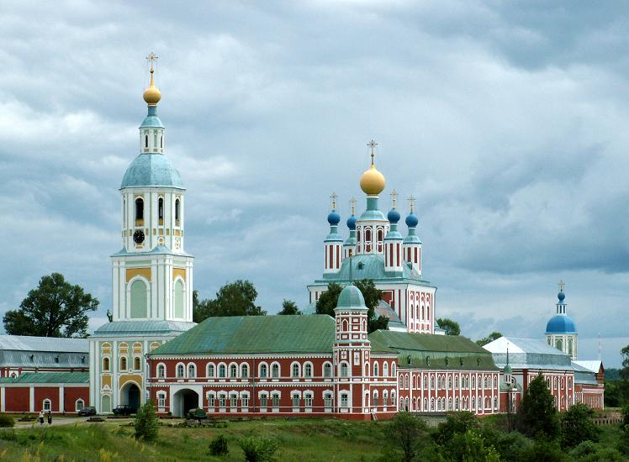
Район имеет уникальный памятник самобытной архитектуры XVII века - Санаксарский монастырь, у стен которого похоронен в 1817 году великий флотоводец Ф. Ф. Ушаков, который провёл свои последние годы жизни в своём имении в деревне Алексеевка.
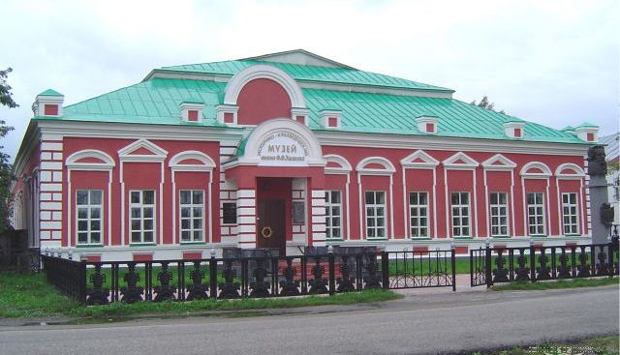
Всего на территории района действуют 12 православных храмов, 5 мечетей. Имеется Свято-Троицкий женский монастырь. Бережно хранятся и функционируют старинные здания – памятники истории и архитектуры.
Визитной карточкой Темникова является историко-краеведческий музей им. Ф.Ф. Ушакова, свято хранящий исторический материал о культурной и духовной жизни темниковской земли.
Для динамичного развития Темниковского муниципального района разработаны и утверждены муниципальные программы:

«Профилактика правонарушений и борьба с преступностью на 2018-2025 годы»;
«Развитие информационно-коммуникационных технологий на 2018- 2025 годы»;
«Развитие сферы культуры на 2017- 2022 годы»;
«Развитие и поддержка субъектов малого и среднего предпринимательства на территории Темниковского муниципального района на 2018-2022 годы»;
«Развитие сельского хозяйства и регулирования рынков сельскохозяйственной продукции, сырья и продовольствия на 2013–2025 годы»;
«Повышение эффективности управления муниципальными финансами на
2019-2024 годы»;
«Энергосбережение и повышения энергетической эффективности»;
«Развитие дорожного хозяйства на 2018-2024 годы»;
«Развитие образования в Темниковском муниципальном районе на 2018-2025 годы»;
«Доступная среда на 2018-2025 годы»;
«Развитие муниципальной службы на 2018-2024 годы»;
«Развитие физической культуры и спорта на 2018-2021 годы»;
«Повышение безопасности дорожного движения на 2018-2025 годы»;
«Профилактика правонарушений, алкоголизма, наркомании, токсикомании на 2018-2022 годы»;
«Защита населения и территорий от чрезвычайных ситуаций, обеспечение пожарной безопасности и безопасности людей на водных объектах на 2018-2021 годы»;
«Противодействие экстремизму и профилактика терроризма на 2018-2025 годы»;
«Противодействие коррупции в органах местного самоуправления на 2018-2024 годы»;
«Управление муниципальным имуществом и земельными ресурсами на 2018-2022 годы»;
«Развитие молодежной политики на 2018-2021 годы»;
«Развитие сферы туризма на 2018-2021 годы»;
«Повышение эффективности муниципального управления на 2018-2022 годы»;
«Развитие жилищного строительства на 2018-2021 годы»;
«Экономическое развитие Темниковского муниципального района Республики Мордовия»;
«Охрана окружающей среды и повышение экологической безопасности на территории Темниковского муниципального района Республики Мордовия».
Выполнение предусмотренных программами мероприятий принесёт максимальный эффект от вложения бюджетных средств и обеспечит наибольшие социально-экономические результаты.
Социально-экономическая политика администрации Темниковского муниципального района в 2019 году осуществлялась в соответствии с полномочиями органов местного самоуправления, регламентируемыми 131-Федеральным законом "Об общих принципах организации местного самоуправления в Российской Федерации", целями и задачами, поставленными Прогнозом социально-экономического развития Темниковского муниципального района на 2018 год, а также с учетом положений Плана действий Правительства Республики Мордовия по социально-экономическому развитию Республики на 2019г. и была ориентирована на развитие экономического потенциала района, повышение эффективности управления, повышение качества жизни населения.
Основными направлениями социально-экономической политики района 2019 года являлись:
- развитие экономического потенциала Темниковского муниципального района, рост инвестиций в основной капитал,
- максимальное удовлетворение потребностей населения в качественных жилищно-коммунальных услугах;
- обеспечение роста благосостояния населения, сохранение стабильности на рынке труда;
- достижение современного качества общего и дошкольного образования, повышение эффективности и доступности медицинского обслуживания, формирование условий для положительной динамики демографических показателей, реализация программ в области молодежной политики, физической культуры и спорта;
- повышение эффективности муниципального управления.
Доклад составлен с целью проведения оценки эффективности деятельности органов местного самоуправления Темниковского муниципального района по отраслям экономики и социальной сферы, в том числе по снижению неэффективных расходов местных бюджетов и принятия решений и мер по дальнейшему совершенствованию муниципального управления.

Экономическое развитие


Поддержка и развитие малого бизнеса остается приоритетным направлением для органов местного самоуправления, которое позволяет создавать новые рабочие места, пополнять местный бюджет за счет налоговых платежей, повышать доходы населения за счет самостоятельной хозяйственной деятельности.
С целью поддержки субъектов малого и среднего предпринимательства администрацией района утвержден перечень муниципального имущества из 11 объектов недвижимого имущества, предназначенного для передачи во владение и (или) в пользование субъектам малого и среднего предпринимательства свободного от прав третьих лиц.
По состоянию на 01 января 2020 года на территории района зарегистрировано 253 субъектов малого и среднего предпринимательства. Отраслевая структура малых и средних предприятий характеризуется преобладанием в ней предприятий торговли (49%), сельское хозяйство (15%), сфера строительства (2%), сфера производства (6,6%), представление прочих услуг (27,4%). С начала года зарегистрировались вновь 27 субъектов малого предпринимательства. Бизнесом создано 17 новых рабочих мест.
Число субъектов малого и среднего предпринимательства в расчете на 10 тыс. человек населения за 2019 год составило 191 единиц.(2018- 209).
В 2020-2022гг. прогнозируется незначительное увеличение показателя до 222 или на 16,2% больше чем в 2019 году.
Предприятия малого бизнеса строят свою деятельность исходя из потребности местного рынка, предоставляют новые рабочие места местному населению и подпитывают денежными отчислениями местный бюджет. Средняя численность наёмных работников субъектов малого и среднего предпринимательства составляет более 1700 человек.
Доля среднесписочной численности работников малых предприятий в среднесписочной численности работников всех предприятий немного увеличилась в 2019 году к уровню 2018 года и составила 50,9%. В 2022 году прогнозируется увеличение показателя до 51%.
Инвестиции в основной капитал малых предприятий в 2019 году составили 121,7 млн. руб., что на 2,4 млн. руб. больше чем в 2018 году.
В районе прослеживается динамика увеличения налоговых поступлений от субъектов малого предпринимательства. В 2019 году в консолидированный бюджет района поступили налоговые платежи в объеме 12,7 млн. руб., что на 2,59 млн. руб. больше чем в 2018 году.
Администрация района ведет определённую работу, ориентирующую малое предпринимательство на предмет ведения открытой деятельности, своевременного и полного поступления налогов в бюджеты всех уровней, выплаты заработной платы наемным работникам по «белой схеме».
Вопросам поддержки и развития малого и среднего предпринимательства органами местного самоуправления Темниковского муниципального района уделяется серьезное внимание. При администрации района действует Совет предпринимателей. Утверждена муниципальная программа развития малого и среднего предпринимательства. В рамках программы реализуются мероприятия, направленные на создание условий для развития предпринимательства на территории района.
Инвестиции в основной капитал, вложенные предприятиями и организациями района за 2019 год составили всего по району 63137 тыс. руб. Объём инвестиций в основной капитал (за исключением бюджетных средств) в расчёте на 1 жителя в 2019 году составил 3793,5 руб., что на 930,2 руб., больше чем в 2018 году. На перспективу прогнозируется объём инвестиций до 4145,2 руб. в расчёте на 1 жителя.
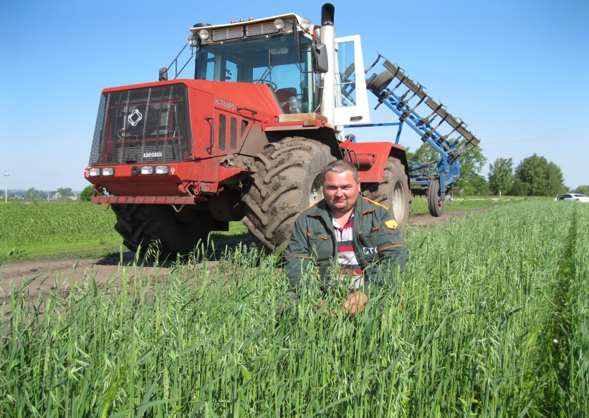
В связи с оформлением земельных участков в собственность юридическими и физическими лицами, доля площади земельных участков, являющихся объектами налогообложения земельным налогом, в общей площади территории муниципального района в 2019 году увеличилась и составила 79% (2018г.- 78%).
Основная составляющая экономики Темниковского муниципального района – сельское хозяйство. В районе реализуются мероприятия муниципальной Программы развития сельского хозяйства и регулирования рынков сельскохозяйственной продукции, сырья и продовольствия.
В настоящее время агропромышленный комплекс района представляют 5 сельскохозяйственных предприятий, 8 крестьянских (фермерских) хозяйств, 3 сельскохозяйственных снабженческо - сбытовых кооператива и 4709 личных подсобных хозяйства граждан.
В сельскохозяйственных предприятиях района имеет место наращивание объемов производства сельскохозяйственной продукции.
Общая площадь сельскохозяйственных угодий - 57948 га., в том числе пашни - 20966 га. В 2019 г. производство зерна составило 23059 т., что на 2337 тонн больше, чем в 2018 году. Урожайность зерна составила 26,1 ц/га. Общая площадь зерновых культур составляет 8757 га. Зерновые культуры в общей площади посевов занимают 60,5%, кормовые-38,6% Наибольший удельный вес в структуре зерновых культур занимает пшеница – 50,7%, ячмень – 36,9%.
В 2020 году прогнозируется произвести зерна в районе - 27342 тонн при урожайности 28,2 ц/га.
Основную долю в объеме производства сельскохозяйственной продукции занимает продукция животноводства. Развитию животноводства в районе уделяется большое внимание.
Поголовье крупного рогатого скота в сельскохозяйственных предприятиях района имеет тенденцию к увеличению. На 1 января 2020 года поголовье мясного скота составило 886 головы, в том числе коров 500 голов.
Если анализировать основные показатели отрасли животноводства в районе, то наблюдается положительная динамика в производстве молока.
В 2019 году произведено 9451 т. молока. Надой на 1 корову составил 7398 кг. Рост к 2018 году 188 кг. Следует отметить, что среднегодовой надой молока на 1 корову увеличивается из года в год. Так, например в 2009 г. было надоено от одной коровы всего 2794 кг.
В отчетном году произведено 587,6 т. мяса. Среднесуточный прирост молодняка КРС составил 531 грамм, что на 8,8% больше чем в 2018 году.
В 2019 году в достаточном количестве заготовлено кормов: силоса 38655 тонн, сенажа 25252 тонны, сена 3197 тонн. В расчете на одну условную голову скота произведено 48,9 центнер кормовых единиц.
В 2019 г общая сумма прибыли сельскохозяйственных предприятий составила 108506 тыс. руб. Количество прибыльных сельскохозяйственных предприятий в 2017 году было - 4, в 2018 году -4, в 2019 году - 5 или 83,3%. Реализация новых инвестиционных проектов и внедрение новых современных технологий содержания животных позволит увеличить продуктивность скота на планируемый период 2020- 2022 годы и доля прибыльных хозяйств должна составить 100%.
В соответствии с муниципальной программой развития сельского хозяйства и регулирования рынков сельскохозяйственной продукции, в районе ведётся целенаправленная работа по увеличению производства сельскохозяйственной продукции, повышению продуктивности животных и качества реализуемой продукции.
Особое внимание в районе уделяется дорожному хозяйству и транспорту.
По состоянию на 01.01.2020 г. на территории Темниковского муниципального района РМ расположены автомобильные дороги местного значения, общей протяженностью 453,8 км., в том числе 119 км. с твердым покрытием, что составляет 26,4%.
Все дороги местного значения включены в Реестр муниципального имущества поселений Темниковского муниципального района.
В 2019 году на содержание и ремонт дорог местного значения в сельских населённых пунктах израсходовано более 1,7 млн. руб.
4,5 млн. рублей вложено на проведение капитального ремонта дорог в г. Темникове по ул. Белинского (протяженность-0,620 км.). Выполнены работы по изготовлению проектно-сметной документации и проведению экспертизы на капитальный ремонт автомобильных дорог в г. Темникове ул. Октябрьская, Первомайская и ул. Гагарина.
Доля протяженности автомобильных дорог общего пользования местного значения, не отвечающих нормативным требованиям, в общей протяженности автомобильных дорог общего пользования местного значения в 2019 году составила 73,7 % .
В 2020 году дорожный фонд района составит 9349,7 тыс. руб. План по ремонту дорог в сельских поселениях составлен.
В 2021-2022 годах планируется проведение капитального ремонта автомобильных дорог местного значения и соответственно снижение доли, протяженности автомобильных дорог общего пользования местного значения, не отвечающих нормативным требованиям, в общей протяженности автомобильных дорог общего пользования местного значения до 72,5%.
Пассажирские перевозки по разным направлениям, осуществляют индивидуальные предприниматели. В настоящий момент ситуация в области пассажирских перевозок удовлетворительная. В районе принимаются все необходимые меры для развития малого бизнеса в предоставлении транспортных услуг.
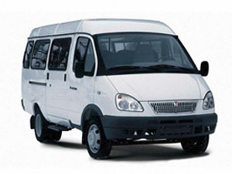
Доля населения, проживающего в населенных пунктах, не имеющих регулярного автобусного сообщения с административным центром, в 2019 году составила 30,9% от общей численности населения муниципального района.
До 2022 года прогнозируется уменьшение показателя до 28,3% в связи с сокращением общей численности населения района.
Стабильная политическая, социальная обстановка любой территории является показателем благосостояния проживающего на ней населения. Основным критериями уровня благосостояния является уровень заработной платы и социальных выплат.
На протяжении всего прошлого года в районе наблюдался постепенный рост среднемесячной заработной платы по району. Так, в 2019 году среднемесячная начисленная заработная плата работников крупных и средних предприятий и некоммерческих организаций составила 23809,7 руб., что на 6,8% больше, чем в 2018 году.
В 2020 г. прогнозируется темп роста заработной платы 110,5%. До 2022 года среднемесячная номинальная начисленная заработная плата должна составить 32356,0 руб.
В 2019 году в районе обеспечено достижение важнейших целевых значений показателей, установленных Указами Президента РФ по совершенствованию системы оплаты труда в муниципальных бюджетных учреждениях. В 2019 году среднемесячная начисленная заработная плата работников образования, культуры в основном достигла установленного значения соотношения средней заработной платы работников муниципальных бюджетных учреждений и средней заработной платы в Республике Мордовия.
В рамках выполнения Указа Президента Российской Федерации от 7 мая 2012 г. № 597 «О мероприятиях по реализации государственной социальной политики» по данным Росстата показатель по заработной плате всех категорий педагогических работников в 2019 году в Темниковском муниципальном районе выполнен на 100% от требуемых параметров.
Среднемесячная начисленная заработная плата работников муниципальных дошкольных образовательных учреждений в 2019 г. составила 17448,3 руб., что на 426,4 руб. больше чем 2018 году. В 2020-2022 годах планируется повышение средней заработной платы работников детских дошкольных учреждений до 21194,7 руб.
В 2019 году увеличилась заработная плата работников в сфере образования, и составила 21105,0 руб. (2018г.-19364,3 руб.).
Среднемесячная начисленная заработная плата учителей муниципальных общеобразовательных учреждений в 2019 г. составила 24692,7 руб., что на 1159,3 руб. больше чем 2018 году.
За счет реализации мероприятий Программы поэтапного совершенствования системы оплаты труда в муниципальных учреждениях Темниковского муниципального района, среднемесячная начисленная заработная плата работников муниципальных общеобразовательных учреждений должна составить к 2022 году 25636,5 руб., а учителей 29994,5 руб.
В сфере культуры также отмечается достижение целевых значений показателей. Среднемесячная номинальная начисленная заработная плата работников муниципальных учреждений культуры и искусства в 2019 году составила 25384,1 руб. На прогнозируемый период 2020- 2022 гг. планируется увеличение заработной платы работников муниципальных учреждений культуры и искусства до 29956,5 руб.
Поэтапное повышение заработной платы работников муниципальных учреждений планируется до 2022 года, чтобы достичь установленного значения соотношения средней заработной платы работников бюджетных учреждений со средней заработной платой по Республике Мордовия.

Дошкольное образование
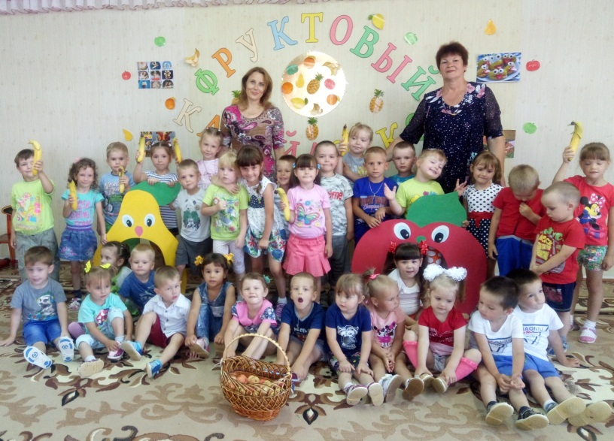
С точки зрения долгосрочных социальных и образовательных перспектив наиболее эффективными, как показывает практика, являются усилия, направленные на развитие раннего воспитания и дошкольного образования.
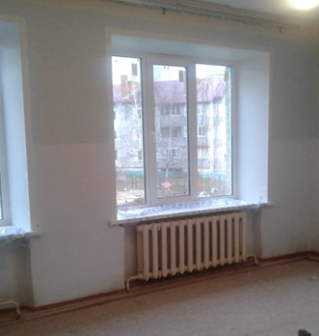
Особое значение в районе уделяется дошкольному образованию детей. Доступность и стабильно высокое качество дошкольной услуги позволит сформировать у детей равные стартовые возможности при поступлении в начальную школу. На территории Темниковского муниципального района функционируют 4 дошкольных образовательных учреждений. Это два ДОУ в г. Темников и детские сады в с. Аксёл, с. Андреевка. Все учреждения находятся в муниципальной собственности Темниковского муниципального района. Кадровый состав во всех детских садах укомплектован полностью. Материально-техническая база - удовлетворительная. Во всех детских дошкольных учреждениях района установлено видеонаблюдение.
В 2019 году в детском саду комбинированного вида «Золотой петушок» произведена замена всех оконных блоков, а также проведены строительные работы по ремонту цоколя, отмостки здания учреждения и установке нового ограждения территории детского сада на сумму более 4800 тыс. руб.
На 1 января 2020 года численность детей, получающих дошкольную образовательную услугу, составляет 359.
В течение 2019 года произошло увеличение общего охвата детей всеми формами дошкольного образования с 51,2 % в 2018 году до 66,6 % от общего числа детей дошкольного возраста от 1 до 6 лет, проживающих в районе.
К 2022 году планируется незначительное увеличение показателя до 66,9%.
В рамках реализации постановления Правительства Российской Федерации в районе налажена электронная система учета детей дошкольного возраста.
В настоящее время на муниципальном уровне отрегулированы «Порядок комплектования и правила приема детей в дошкольные образовательные учреждения», сформирован банк данных по регистрации заявителей для постановки на очередь в детский сад. По данным автоматизированной информационной системы «Е-услуги» общая очередь на текущий момент составляет 71 ребенок, все они от нуля до трех лет. Выдано путёвок для устройства детей в дошкольные образовательные учреждения в 2019 году – 133.
К 01.01.2020 года было достигнуто 100% обеспечение местами детей в возрасте от 3-х до 7-ми лет, состоящих на учете на получение места в дошкольные образовательные учреждения.
Количество воспитанников подведомственных муниципальных дошкольных учреждений и групп кратковременного пребывания при школах на конец 2019 года составило соответственно 307 и 52 ребенка.
Доля детей в возрасте 1 - 6 лет, стоящих на учете для определения в муниципальные дошкольные образовательные учреждения, в общей численности детей в возрасте 1 - 6 лет составила в 2019 г. 0%. К 2022 году планируется значение показателя 0%
Доля муниципальных дошкольных образовательных учреждений, здания которых находятся в аварийном состоянии или требуют капитального ремонта, в общем числе муниципальных дошкольных образовательных учреждений составила в 2019 году 25%.

Общее и дополнительное образование

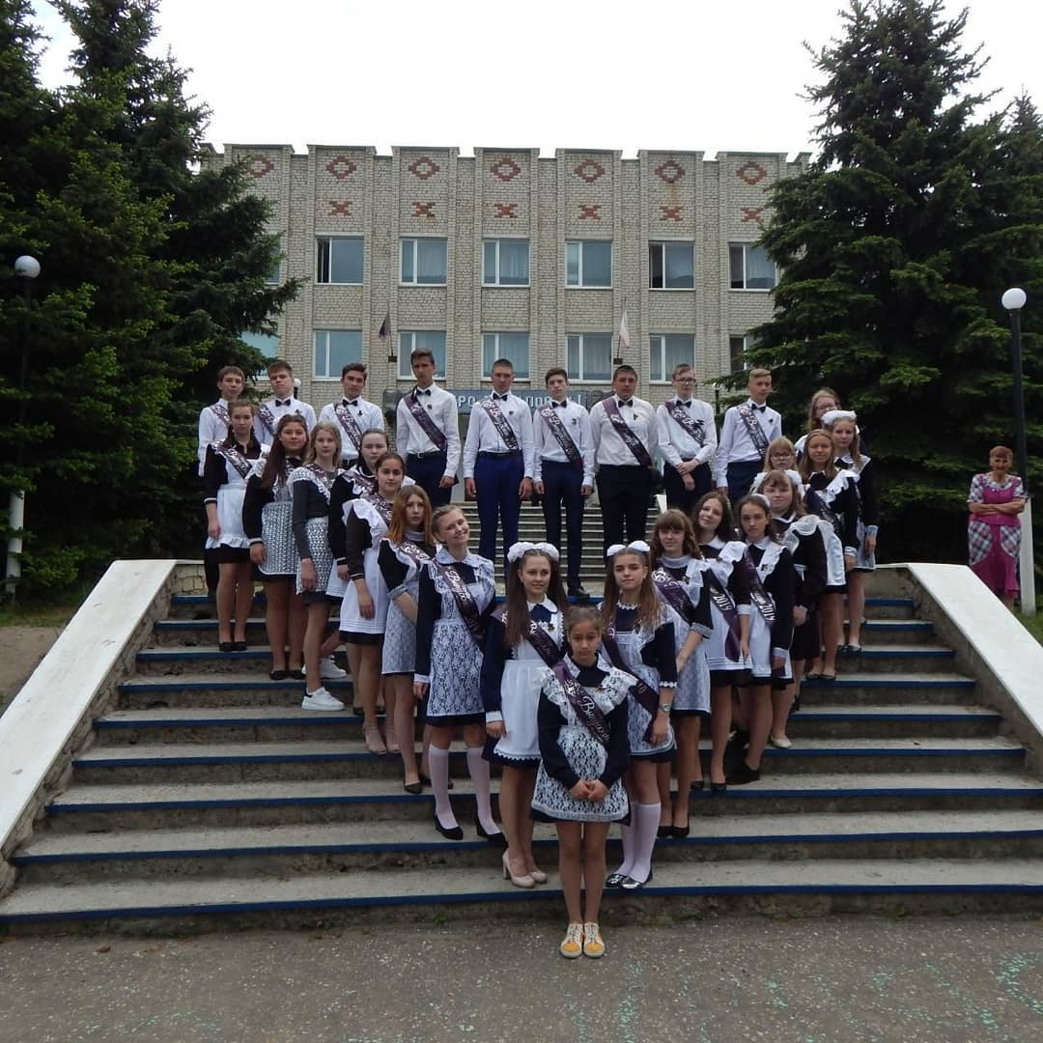
Приоритетной задачей образовательной политики района остается повышение качества образования. В 2019-2020 учебном году сеть общеобразовательных учреждений района представлена восьмью муниципальными бюджетными учреждениями и тремя структурными подразделениями, в которых обучается 1132 ученика. 6 общеобразовательных учреждений являются малокомплектными, что составляет 75% от общего количества школ. Особое внимание в районе уделяется доступности высококачественного среднего образования. В 2018-2019 учебном году в общеобразовательных учреждениях района государственную (итоговую) аттестацию на территории района проходили 50 учащихся 11 классов.
121 ученик 9-х классов сдавали Основной Государственный Экзамен по 2 обязательным предметам (русский язык и математика) и 2 предметам по выбору. Из 121 выпускника - 7 получили аттестат с отличием, но, к сожалению, 2 выпускника пересдали экзамены по русскому языку в дополнительные (сентябрьские) сроки.
49 выпускников, учащихся 11 классов, проходили государственную (итоговую) аттестацию в форме единого государственного экзамена.
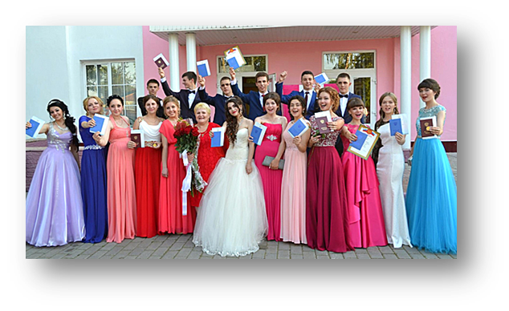
По итогам экзаменов аттестаты о среднем (полном) общем образовании получили 49 выпускников, из них 6 получили аттестат особого образца: выпускники Темниковской СОШ № 1 - 3, Темниковской СОШ им. Героя Советского Союза А. И. Семикова – 3, 1 выпускник пересдал базовую математику в дополнительные (сентябрьские) сроки.
Средний балл по русскому языку в районе составил 65,4, средний балл по математике базового уровня составил – 4,2, математике профильного уровня – 54 балла.
Следует отметить, что были выпускники, не преодолевшие минимального порога по предметам по выбору:
-так по обществознанию минимальный порог успешности не преодолели – 12 человек, биология -2, истории -4, география -1.
Самым востребованным (помимо обязательных) предметом остается обществознание – 44 участника.
Приведённые выше цифры говорят о необходимости подробного педагогического анализа используемых методических, информационных и других ресурсов для построения образовательного маршрута каждого ребёнка.
Результат образования – это не только цифры успеваемости и баллы ЕГЭ, это способность ребёнка применить полученные знания не только на уроке, но и представить их в различных интеллектуальных состязаниях.
Особое место среди интеллектуальных конкурсов занимает Всероссийская олимпиада школьников.
Учащиеся района достигают хороших результатов в республиканском этапе Всероссийской предметной олимпиады школьников (2017 году – 8 призеров, 2018 году -7 призеров и 1 победитель, в 2019-2020 – 7 призеров).
В муниципальном этапе всероссийской олимпиады школьников приняли участие учащиеся 7 – 11 классов из 8 образовательных организаций города и района. Это были победители и призеры школьного этапа олимпиады текущего учебного года – всего 271 человек.
Наибольшее количество участников было на олимпиадах по физической культуре – 48 человек, по математике, географии и обществознанию – по 33 человека, по русскому языку – 32 человека, по истории – 31 человек. Меньше всего участвовало школьников в олимпиадах по праву, по информатике и технологии.
Победителями олимпиады стали участники, набравшие баллы больше половины максимально возможных. Призерами муниципального этапа олимпиады, в пределах установленной квоты, были признаны участники олимпиады, следующие в итоговой таблице за победителем. Таким образом, победителями и призерами муниципального этапа Всероссийской олимпиады школьников стали 137 обучающихся 7 – 11 классов: 48 человек – победители, 89 человек – призеры.
В муниципалитете необходимое количество баллов для участия в региональном этапе набрали 22 ученика по 7 предметам. Призерами регионального этапа Всероссийской олимпиады стали 7 учащихся по различным предметам- 5 детей МБОУ «Темниковская СОШ им. Героя Советского Союза А.И. Семикова», 1 ребенок МБОУ «Темниковская СОШ №1» и 1 – МБОУ «Кушкинская ООШ».
В рамках реализации в Мордовии национального проекта «Образование», предложенного Президентом России Владимиром Путиным, и регионального проекта «Современная школа» в Аксельской средней школе в 2019 году открыт Центр образования цифрового и гуманитарного профилей «Точка Роста». Этот Проект нацелен на уменьшение разрыва между городскими и сельскими, поселковыми школами.
«Точка роста» – это возможность для углубленного профильного системного изучения детьми трех предметных областей: ОБЖ, технологии и информатики.
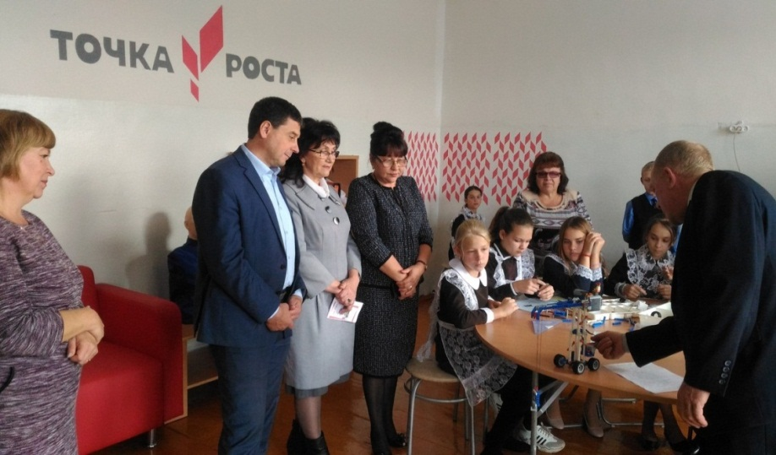
Для расширения технических возможностей обучения в школу поступило компьютерное и интерактивное оборудование: интерактивный комплекс, планшеты, фотоаппарат, очки и шлем виртуальной реальности, 3D-принтер, квадрокоптеры, наборы Lego education. Также оборудование для обучения трудовым процессам и для изучения основ безопасности жизнедеятельности и оказания первой помощи (тренажеры-манекены, набор имитаторов травм и поражений, табельные средства для оказания первой медицинской помощи и др.).
В 2020 году такой центр планируется открыть в Темниковской средней общеобразовательной школе №1, а в школе имени Героя Советского Союза А.И. Семикова внедрить модель цифровой образовательной среды.
В 2019 году получен еще один новый школьный автобус – МБОУ «Пурдошанская СОШ». Всего школьные автобусы подвозят 324 школьника.
Средняя наполняемость классов в городе составила 18,1, а в сельской местности – 5,1 учащихся. Средняя наполняемость классов в районе – 11,6 учащихся.
Доля муниципальных общеобразовательных учреждений, соответствующих современным требованиям обучения, в общем количестве муниципальных общеобразовательных учреждений в 2019 году составила 87,5%, что и был в 2018 году. Данный показатель не повысился, так как планируется улучшение материально-технической базы образовательных учреждений.
Все здания общеобразовательных школ находятся в муниципальной собственности района. Доля муниципальных общеобразовательных учреждений, здания которых находятся в аварийном состоянии или требуют капитального ремонта, составляет в отчетном году 12,5%. - планируется ремонт крыши в МБОУ Темниковская СОШ №1.
Доля детей первой и второй групп здоровья в общей численности обучающихся в муниципальных общеобразовательных учреждениях составила в 2019 году 88,4%, на 5% больше показателя прошлого года (2018г.-83,4%). Ежегодно учащиеся школ проходят на базе ГБУЗ РМ «Темниковская РБ им. А.И. Рудявского» комплексный осмотр специалистами с использованием лабораторно-инструментальных методов. На каждого ребенка с выявленной патологией разрабатывается план лечебно-оздоровительных мероприятий. В течение года детям с выявленной патологией проводятся реабилитационные мероприятия в условиях стационара центральной районной больницы, в специализированных отделениях детской республиканской клинической больницы, амбулаторных условиях, а также на базе республиканских и федеральных детских санаторий.
Все ученики образовательных учреждений района обучаются только в первую смену.
Расходы бюджета муниципального района на общее образование в расчете на 1 обучающегося в муниципальных общеобразовательных учреждениях в 2019 году составили 87,3 тыс. рублей, по отношению к 2018 году уменьшились на 7,5 тыс. рублей. На 1 апреля 2020 года плановый показатель составил 61,1 тыс. руб., что на 26,2тыс. рублей меньше по сравнению 2019 годом. Уменьшение произошло в связи с реорганизацией сельских школ. Планируемые расходы на 1 обучающегося на 2021 год – 48,5 тыс. рублей, на 2022 год – 48,6 тыс. рублей.
Дополнительное образование детей и подростков увеличивает возможности познавательного выбора и выбора практической деятельности для каждого учащегося, обеспечивает разрешение социальных проблем. Кружки и секции доступны для каждого ребенка. Дополнительные образовательные услуги оказывает населению 2 образовательных учреждения: Центр внешкольной работы и Детская юношеская спортивная школа.
В рамках целевой модели внедряется система персонифицированного финансирования и учета детей в дополнительном образовании и общедоступного навигатора по дополнительным общеобразовательным программам, который поможет семьям выбирать те из них, которые отвечают запросам и уровню подготовки детей с разными образовательными потребностями и возможностями.
Охват системой дополнительного образования составил в 2019 году 1087 детей в возрасте от 5-18 лет, 39 кружков. Доля детей в возрасте от 5 до 18 лет, получающих услуги по дополнительному образованию в организациях различной организационно-правовой формы собственности, в общей численности детей данной возрастной группы составила 67,2 %. К сожалению, в этом году охват детей дополнительным образованием снизился.
С целью эффективного использования ресурсов, имеющихся в образовательных организациях всех типов, в том числе в учреждениях культуры и спорта, будет продолжена инвентаризация инфраструктурных, материально-технических ресурсов. (Планируется на 2020 – 2021гг).
В 2020 году должно быть создано 2 дополнительных места для реализации дополнительных общеразвивающих программ по робототехнике и единоборству.
К началу 2020 года установят передвижной мобильный детский технопарк «Кванториум» с охватом детей всего района из сел и города. К 2021-2022 году обновится инфраструктура для занятий физической культурой и спортом в городских школах.
За счет внедрения современных образовательных технологий, разнообразия оказываемых услуг, открытия дополнительных кружков и секций, создания более комфортного пребывания детей в учреждениях дополнительного образования, улучшения материально-техническая база в 2020 году планируется увеличение показателя в 2022 году до 76%.
В целях более полного удовлетворения образовательных потребностей учащихся, на перспективу в районе определены основные направления работы в сфере образования: укрепление материально-технической базы общеобразовательных учреждений; внедрение новых форм обучения и развивающих психолого-педагогических технологий; работа с одарёнными детьми; повышение квалификации педагогических работников; снижение неэффективных расходов.

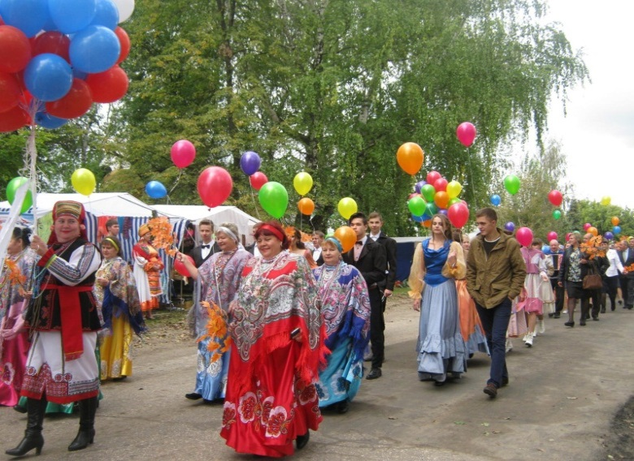
Культура
Современное понимание роли и значения культуры в решении задачи повышения качества жизни населения Темниковского муниципального района определяет необходимость сохранения и развития единого культурного пространства на всей территории Темниковского муниципального района путем создания условий для обеспечения доступа жителей района к культурным ценностям, права на свободу творчества и пользование учреждениями культуры, сохранение местных народных традиций.
На 1 января 2020 года в районе функционируют 2 учреждений культуры со статусом юридического лица, в том числе муниципальные бюджетные учреждения культуры «Центр культуры», «Централизованная библиотечная система». В Темникове работает детская школа искусств им. Л.И. Войнова.
Уровень фактической обеспеченности от нормативной потребности клубными учреждениями составляет 100%, библиотеками 100%.
Основными проблемами клубных учреждений района являются ветхость зданий, низкий уровень материально-технической базы.
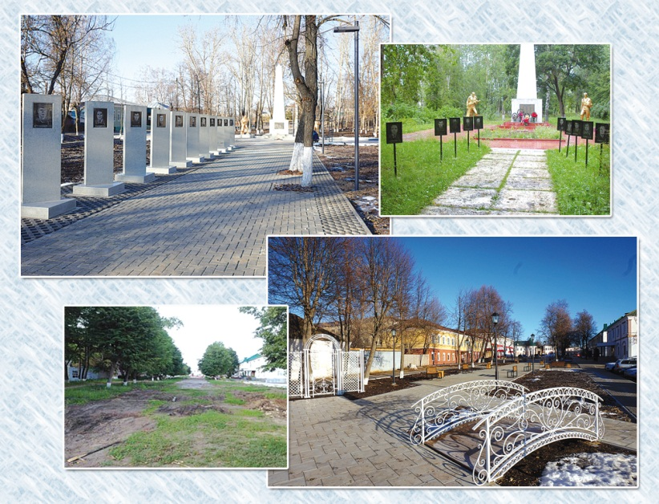
Доля муниципальных учреждений культуры, здания которых находятся в аварийном состоянии или требуют капитального ремонта, в общем количестве муниципальных учреждений культуры составляет 16,7%. В 2021 году планируется строительство сельского клуба в с. Стары Город. К 2022г. планируется доведение значение показателя 11,8%.
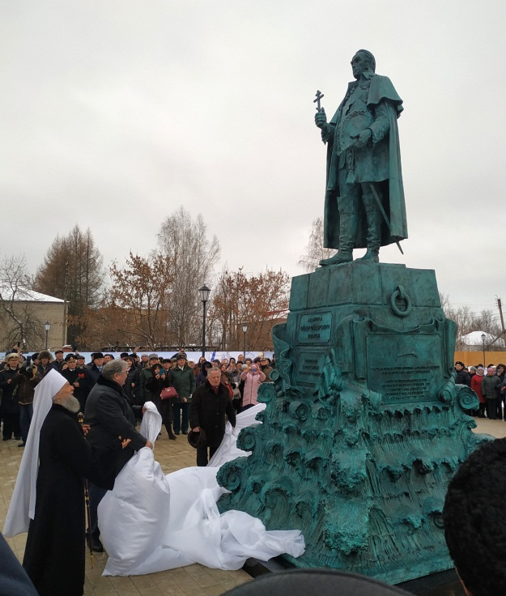
Доля объектов культурного наследия, находящихся в муниципальной собственности и требующих консервации или реставрации, в общем количестве объектов культурного наследия, находящихся в муниципальной собственности составляет 13%.
В 2019 году в рамках реализации проекта «Благоустройство центральной части г. Темников» произведён ремонт памятника В.И. Ленину и Скульптурной композиции, установленной в честь воинов земляков, погибших в годы Великой Отечественной войны 1941-1945 г.г. в г. Темников.
В рамках Федеральной программы Российского военно-исторического общества «Творческие люди» установлен памятник непобедимому адмиралу, святому праведному воину Федору Ушакову
В 2020 году будет произведен ремонт обелиска воинам-землякам в с. Кушки.
В связи с ветшанием памятников культуры, к 2022 году прогнозируется значение показателя 9%.
В районе разработана и утверждена муниципальная программа «Развитие сферы культуры Темниковского муниципального района Республики Мордовия на 2017- 2022годы». Мероприятия программы направлены на сохранение и развитие культурного потенциала населения, укрепление материально- технической базы учреждений культуры, повышение эффективности и качества культурно-досуговой деятельности.

Физическая культура и спорт
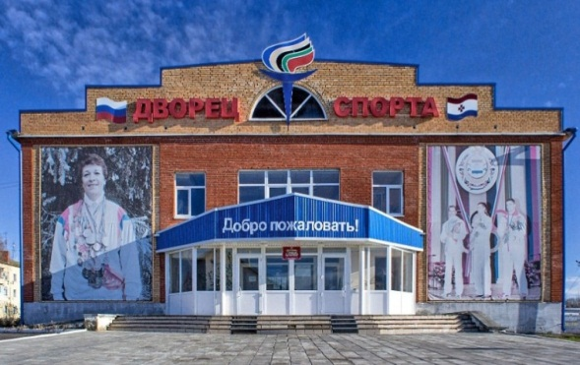
Особое место в районе отводится физическому воспитанию подрастающего поколения, массовой физической культуре.
На территории Темниковского муниципального района действуют Дворец спорта, спортзалы учебных заведений, 1 стадион, 2 хоккейных корта, спортивные игровые площадки.
Работа по организации физической культуры и спорта ведется в соответствии с годовым календарным планом физкультурно-оздоровительных и спортивно-массовых мероприятий района и республики. Доля населения, систематически занимающегося физической культурой и спортом в районе растет из года в год. В 2019 году этот показатель составил 47,3 %,что на 0,2% больше чем в 2018г. Динамика роста идет за счет увеличения спортивно-массовых мероприятий проводимых в районе и вовлечение в них как можно больше населения.
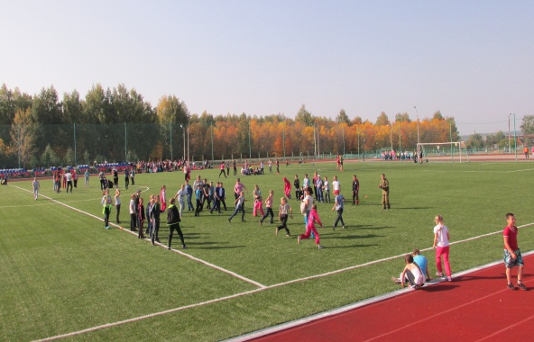
Для привлечения населения к регулярным занятиям физической культурой и спортом разработана и утверждена муниципальная программа «Развитие физической культуры и спорта в Темниковском муниципальном районе Республики Мордовия на 2018-2021 годы».
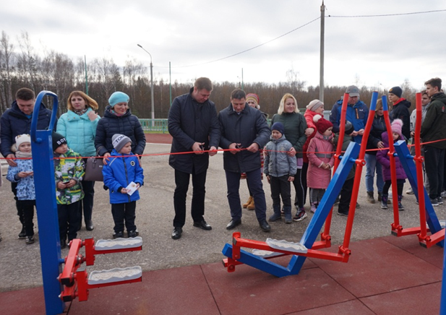
В 2019 году в рамках национального проекта «Демография», регионального проекта «Спорт - норма жизни» на городском стадионе установлена малая спортивная площадка для проведения тестирования населения в соответствии со Всероссийским физкультурно-спортивным комплексом «Готов к труду и обороне» (ГТО).
Кроме того, в рамках этого же национального проекта «Демография», регионального проекта «Спорт- норма жизни» в Темникове установлен еще один хоккейный корт.
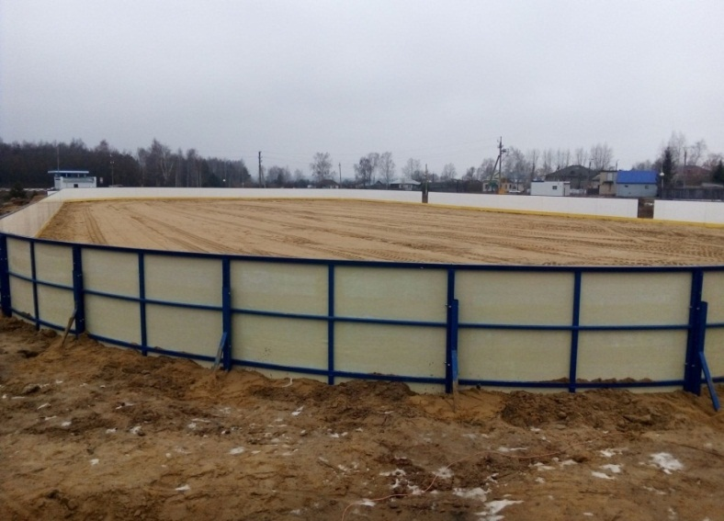
За последние годы в районе хорошо развивается национальная игра лапта. Создан и функционирует спортивный клуб «Ушаковец».
К 2022 году прогнозируется увеличение доли населения, систематически занимающегося физической культурой и спортом до 52,6% от общей численности населения района.
Доля обучающихся, систематически занимающихся физической культурой в 2019 г. составила 95,0%.К 2022 году планируется увеличение показателя до 95,2%.
Основными направлениями развития физкультуры и спорта в районе на ближайшие 3 года являются: приобщение разных возрастных групп населения к здоровому образу жизни, привлечение в район высококвалифицированных тренеров, участие спортсменов в различных межрайонных, региональных и российских соревнованиях.

Жилищное строительство и обеспечение граждан жильём
Повышение доступности жилья для населения является одной из основных задач социально-экономического развития района.
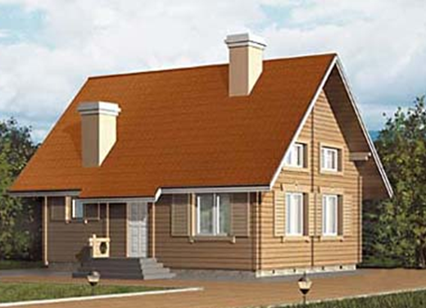
В Темниковском муниципальном районе ведется строительство жилья в основном на средства индивидуальных застройщиков. Так за последние пять лет (2015- 2019 гг.) введено в эксплуатацию более 19 867 кв. м. жилья.
Общая площадь жилищного фонда в районе в 2019 году составила 551,0 тыс. кв. метров, а в 2018 году -547,7 тыс. кв. метров. Незначительное увеличение произошло в связи с инвентаризацией и уточнением отчетных данных поселениями района.
Площадь жилых помещений, приходящаяся в среднем на одного жителя, в 2019 году составила 42,4 кв. м. По сравнению с 2018 годом показатель увеличился на 1,7 кв.м.
За счет увеличения строительства жилья, в 2022 году прогнозируется доведение общей площади жилых помещений в среднем на 1 жителя до 43,2 кв. м.
В настоящее время острой остается проблема состояния жилищного фонда Темниковского муниципального района и его обновления. В районе высокий процент износа жилищного фонда.
В районе проводится определенная работа по созданию условий для развития строительства, в том числе индивидуального жилищного. Площадь земельных участков, предоставляемых для строительства, в 2019 году составила 27,7 га. В расчете на 10 тыс. человек населения в отчетном году выделено земельных участков 20,96 га, в том числе под индивидуальное строительство 11,58 га. Наибольшая площадь земельных участков представлена для строительства жилья в Темниковском городском поселении, а именно в северо-восточной части г. Темников.
В течение 5 лет с даты принятия решения о предоставлении земельного участка или подписания протокола о результатах торгов (конкурсов, аукционов) по пятнадцати объектам капитального строительства, которые расположены на земельных участках общей площадью 889 кв.м. не было получено разрешение на ввод в эксплуатацию объектов.
В 2020-2022гг. в районе продолжатся мероприятия по предоставлению земельных участков для строительства жилья, в том числе и индивидуального.

Жилищно-коммунальное хозяйство
В ведении жилищно-коммунального хозяйства района находятся жилые дома, объекты тепло- и энергоснабжения, водозаборы, водопроводные сети, очистные сооружения, баня.
Сфера жилищно-коммунального хозяйства Темниковского муниципального хозяйства представлена следующими предприятиями: МУП «Жилкомхоз», МУ «Служба заказчика», ООО Темниковский «Водоканал», ООО «Коммунальник», МУП «Темниковэлектротеплосеть», МУП «Андреевское ЖКХ».
Отпуск тепловой энергии осуществляют 44 котельные, находящиеся на балансе различных организаций. Общая установленная мощность источников, осуществляющих отпуск теплоэнергии на нужды централизованного отопления района, составляет 42,5 Гкал/ч. Центральным отоплением обеспечено 1209 квартиры общей площадью 53866 кв.м. В районе 17,8 км канализации, 1 очистное сооружение, производительностью 800 куб.м. в сутки, 1 общественная баня с пропускной способностью 50 чел., 1 гостиница на 14 мест.
Основной производственной проблемой в сфере жилищно-коммунального хозяйства является износ системы водопровода и водоотведения. Средний износ водопроводных сетей составляет 80%, канализационных сетей - 70%. Более 33% водопроводных сетей (по протяженности) и около 13% канализационных сетей (по протяженности) изношено на 100%. А особенно в г. Темников.
С 2005 года за счет в федеральной целевой программы «Социальное развитие села», построен новый водопровод в Булаевском, Урейском, Тархановском, Пурдошанском, Аксельском, Старогородском, Ишейском поселениях.
В 2018 году началась поэтапная работа по строительству водопровода по программе «Комплексное развитие сельских территорий» в с. Старый Ковыляй, в с. Жегалово. В 2020 году планируется завершить строительство.
Разработана проектно-сметная документация, которая прошла государственную экспертизу для строительства водопровода в д. Агеево, д. Русское Адаево, д. Татарское Адаево Аксельского сельского поселения. Строительство планируется в 2021 году.
Приоритетными направлениями улучшения качества жилищно-коммунальных услуг являются совершенствование технологий управления, развитие конкуренции в сфере коммунального обслуживания, привлечение дополнительного бюджетного (в т.ч. федерального) и частного финансирования.
На территории Темниковского муниципального района находятся две организации, занимающиеся содержанием и ремонтом жилого фонда. Это в г. Темникове - ООО «Коммунальник», в Андреевском сельском поселении - МУП «Андреевское ЖКХ». Управление, содержание и текущий ремонт многоквартирных домов осуществляется на договорной основе между ТСЖ и вышеперечисленными организациями.
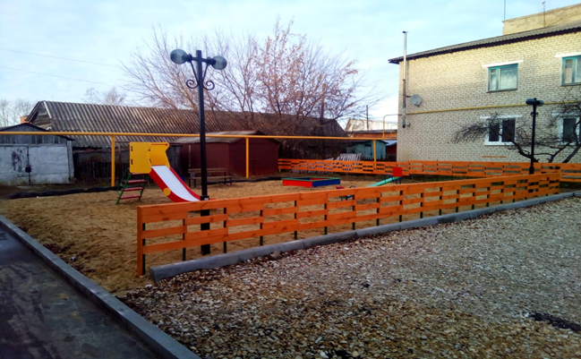
В 2019 году в рамках национального проекта «Комфортная городская среда»
проведено благоустройство дворовой территории многоквартирных жилах домов по ул. Бараева, д.11, 13 в г. Темников.
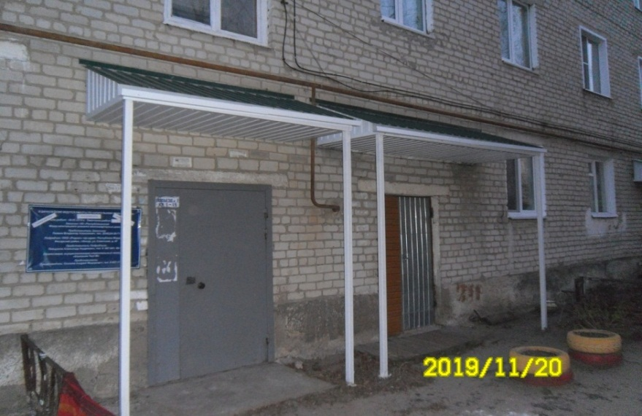
За счет финансовой поддержки Фонда содействия реформированию жилищно-коммунального хозяйства был проведён капитальный ремонт холодного водоснабжения, водоотведения и ремонт сетей электроснабжения многоквартирных жилых домов по ул. Белинского д. 2, 4, 6, 8. По ул. Гагарина, дом 25 завершился капитальный ремонт мягкой кровли, а также произведена установка входных козырьков в подъездах МКД. Всего произведено работ на площади 4701,49 кв.м., на сумму 3515,9 тыс. руб.
Доля многоквартирных домов, в которых собственники помещений выбрали и реализуют один из способов управления многоквартирными домами, в общем числе многоквартирных домов, в которых собственники помещений должны выбрать способ управления данными домами составляет в районе 100%.
Доля организаций коммунального комплекса, осуществляющих производство товаров, оказание услуг по электро-, газо-, тепло- и водоснабжению, водоотведению, очистке сточных вод, а также эксплуатацию объектов для утилизации (захоронения) твердых бытовых отходов, использующих объекты коммунальной инфраструктуры на праве частной собственности, по договору аренды или концессионному соглашению с долей участия в уставном капитале Республики Мордовия и (или) муниципальных образований не более чем 25%, в общем числе организаций коммунального комплекса, составила в 2019 году 80%. Это произошло благодаря работе проводимой органами местного самоуправления и органами исполнительной власти республики по демонополизации отрасли и выполнением условий предоставления финансовой поддержки на реформирование ЖКХ республики в соответствии с Федеральным законом от 21 июля 2007 г. № 185-ФЗ «О Фонде содействия реформированию жилищно-коммунального хозяйства».
Доля многоквартирных домов, расположенных на земельных участках, в отношении которых осуществлён государственный кадастровый учет составляет 100%.
Для улучшения жилищных условий, жители района участвуют в реализации федеральных целевых программ, получают социальную поддержку, а также используют средства ипотечного кредитования, собственные средства, заемные средства банков.
В течение 2019 года улучшили жилищные условия 24 чел. Из них в рамках подпрограммы «Обеспечение жильём молодых семей» - 5 чел. (2018г.- 31 чел.). Получили сертификат на жилье дети – сироты –3 чел., участники боевых действий - 15 чел., категория- инвалиды- 1 чел. Эта работа в 2020 году будет продолжена.
Доля населения, получившего жилые помещения и улучшившего жилищные условия в общей численности населения, состоящего на учете в качестве нуждающихся ежегодно меняется. В 2019 году этот показатель составил 4,47% (2018г.-5,94%).
В 2020-2022 годах продолжится участие жителей района в реализации федеральных и республиканских Программ с целью улучшения жилищных условий. Вследствие этого, доля населения, получившего жилые помещения и улучшившего жилищные условия в общей численности населения, состоящего на учете в качестве нуждающегося в жилых помещениях к 2022 г. прогнозируется 7%.
В целях увеличения значимости показателей, на планируемый трёхлетний период основными задачами сферы жилищно-коммунального хозяйства района являются: активизация деятельности по созданию на территории муниципальных образований ТСЖ, улучшение качества жилищно-коммунального обслуживания населения, осуществление деятельности по повышению уровня сбора коммунальных платежей до 100%.

Организация муниципального управления
Основная задача органов местного самоуправления – повышение результативности действий и эффективности использования ресурсов.
В 2019 году работа администрации района строилась в пределах полномочий, определенных федеральным и региональным законодательством, а также Уставом Темниковского муниципального района.
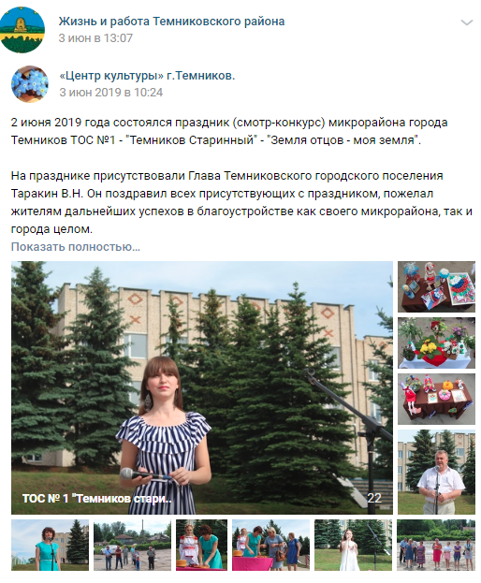
Деятельность органов местного самоуправления отражается на официальном сайте муниципального образования, в районной газете, информационных бюллетенях района и поселений, социальных группах Вконтакте «Жизнь и работа Темниковского района», «Социальная сфера Темниковского района», «Экономика и бизнес Темниковского района», «Сельское хозяйство Темниковского района» и других групп поселений района.
Важным механизмом обратной связи власти и общества, своеобразным барометром общественного мнения являются обращения граждан, ведь именно они зачастую дают нам реальный срез проблем.
В 2019 году в администрацию Темниковского муниципального района поступило 388 обращений, из них 375 — это письменные обращения (97%) и 13 — устное обращение (3%). В сравнении с аналогичным периодом прошлого года количество уменьшилось на 67 обращений.
Главой Темниковского муниципального района за отчётный период проведено 62 приёма граждан по личным вопросам в здании администрации и в сельских поселениях района. График приёма граждан по личным вопросам публикуется в газете «Темниковские известия» и вывешивается в зданиях администрации в месте, доступном вниманию посетителей.
Все поступившие обращения граждан регистрируются в журнале учёта и гражданам направляются ответы в 30-дневный срок.
В 2019 году с использованием информационного портала СС ТУ РФ с участием всех органом местного самоуправления района, включая администрации поселений, проведен очередной День приёма граждан по личным вопросам.
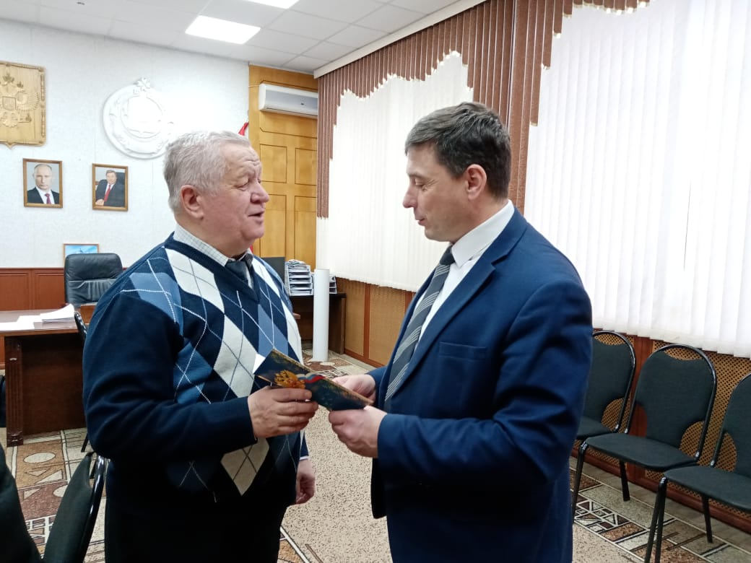
В прошлом году администрацией района в пределах установленных полномочий принято 590 постановлений (2018г.-654), 235 распоряжений (2018г.-261) и 336 распоряжений по личному составу (2018г.-298).
Консолидированный бюджет Темниковского муниципального района по доходам с учетом дотаций, субвенций, субсидий и иных межбюджетных трансфертов из вышестоящих бюджетов исполнен в 2019 году в сумме 343 млн. 234 тыс. 603 руб. Собственных налоговых и неналоговых доходов поступило в местные бюджеты 62 млн. 144 тыс. 209 руб. На душу населения собрано 4629 руб. собственных доходов (2018г. -3844,2 руб.).
Доля налоговых и неналоговых доходов местного бюджета (за исключением поступлений налоговых доходов по дополнительным нормативам отчислений) в общем объеме собственных доходов бюджета муниципального образования (без учета субвенций) составила 27,9%. За счёт реализации инвестиционных проектов, увеличения неналоговых доходов, к 2022г. планируется увеличение показателя до 43,1%.
В Темниковском муниципальном районе нет организаций муниципальной формы собственности, находящихся в стадии банкротства.
Объем не завершенного в установленные сроки строительства, осуществляемые за счет средств бюджета района за 2019 год составил 44784,7 тыс. руб. Значение показателя сформировалось по следующим объектам: водоснабжение с. Старый Ковыляй- 1780,5 тыс. руб.; водоснабжение с. Жегалово- 995,0 тыс. руб.; реконструкция детского сада «Солныщко»-20264,7 тыс. руб.; строительство сетей водоснабжения по ул. Дальняя г. Темникова- 104,3 тыс. руб.; объекты законченного строительства, введенные в эксплуатацию, не прошедшие гос. регистрацию-21640,2 тыс. руб. К 2022 году планируется снижение показателя до 3892,0 тыс. руб.
В муниципальных бюджетных учреждениях нет просроченной кредиторская задолженность по оплате труда (включая начисления на оплату труда).
Расходы консолидированного бюджета района в 2019г. составили 342 млн. 737 тыс. 820 руб.
Расходы бюджета муниципального образования на содержание работников органов местного самоуправления в расчете на одного жителя Темниковского муниципального района в 2019 году по сравнению с 2018 годом увеличились на 1,5%, или на 46,5 руб. и составили 3113 рублей.
К 2022 году планируется сократить расходы бюджета муниципального образования на содержание работников органов местного самоуправления в расчете на одного жителя Темниковского муниципального района до 1000 рублей.
В районе разработаны и утверждены схемы территориального планирования, генеральные планы поселений, а также правила землепользования и застройки.
По данным опроса населения, проведенного ГУ «Научный центр социально – экономического мониторинга Республики Мордовия», удовлетворённость населения деятельностью органов местного самоуправления в 2019 году составила 59,2%. По сравнению с 2018 г., показатель уменьшился на 3,1 %.
В целях дальнейшего эффективного социально-экономического развития района и устранения замечаний, высказанных населением, администрацией Темниковского муниципального района разработаны и утверждены муниципальные программы, в которых предусмотрены основные мероприятия развития муниципального образования.
К 2022 г. планируется увеличить удовлетворённость населения деятельностью органов местного самоуправления показатель до 65,1%.
Среднегодовая численность постоянного населения района составила в 2019 году 13216 человека, что на 487 человек меньше чем в 2018 году.
Численность населения района имеет тенденцию к снижению. Основные причины уменьшения численности - естественная убыль и миграция.
К 2022 году среднегодовая численность жителей района планируется 11900 человек.
Основной задачей органов местного самоуправления на трехлетний период является формирование эффективной системы управления. А именно:
оптимизация неэффективных текущих расходов на содержание органов местного самоуправления;
повышение заработной платы;
повышение доступности и качества предоставляемых муниципальных услуг;
эффективная работа с обращениями граждан.

Энергосбережение и повышение энергетической эффективности
В настоящее время экономика и бюджетная сфера Темниковского муниципального района Республики Мордовия характеризируется повышенной энергоемкостью по сравнению со средними показателями Российской Федерации.
В условиях роста тарифов на энергоресурсы одной из основных угроз социально-экономическому развитию Темниковского муниципального района Республики Мордовия становится снижение конкурентоспособности предприятий, отраслей экономики муниципального образования, эффективности муниципального управления, вызванное ростом затрат на оплату топливно-энергетических и коммунальных ресурсов, опережающих темпы экономического развития.
В целях снижения затрат и повышения энергоэффективности в районе разработана и утверждена программа «Энергосбережение и повышение энергетической эффективности на территории Темниковского муниципального района», в которой предусмотрен комплекс мероприятий, направленный на энергосбережение.
Водоснабжение населения района обеспечивают 58 водонапорных башен и скважин производительностью 1 234 м^{3.,} и всего 220,8 км водопроводных сетей.
Для решения задач обеспечения каждого сельского дома питьевой водой в соответствии с нормами водопотребления необходимо выполнить еще значительный объем работ по реконструкции существующих сетей и сооружений водоснабжения, строительству новых сетей и сооружений кроме отдельных вышеуказанных поселений района.
Район хорошо газифицирован. Протяженность уличного газопровода по району составляет всего 520,16 км., в т.ч. высокого давления -195,48 км., среднего-53,59 км., низкого -271,09 км. Количество газифицированных квартир: природным газом - 6937, баллонным - 1 124 жилых помещений. Центральным отоплением обеспечено 1168 квартиры. Обеспеченность природным газом по району составляет 76%. Из 96 населённых пунктов района в 50 имеется природный газ.
Темниковский муниципальный район относится к благоприятной территории по электроснабжению. Электрические сети района находятся в ведении РЭС филиала ОАО «МРСК-Волги» -Мордовэнерго. Система энергосбережения является централизованной и подключена к электрическим сетям ОАО «Мордовэнерго» по линии 110 кВ. На территории Темниковского муниципального района имеются понижающие станции. Состояние системы энергосбережения требует реализации проектов по реконструкции и техническому перевооружению объектов коммунальной энергетики.
Коммунальный комплекс является важнейшей инфраструктурной отраслью муниципального образования, определяющей показатели и условия энергообеспечения его экономики, социальной сферы и населения.
В современных условиях возникла объективная необходимость более рационального использования энергетических ресурсов путём повсеместного внедрения энергоэффективных технологий, учета фактически потребляемых тепловой энергии, холодной воды, газа, электроэнергии.
Удельная величина потребления электрической энергии в многоквартирных домах, кВт. ч на одного проживающего в 2019 году составила 519 кВт.ч, что на 0,2% ниже уровня 2018 года. Снижение показателя произошло из-за уменьшения потребления электрической энергии в многоквартирных домах (2018г.- 1641640кВТ.ч., 2019г.- 1584507 кВТ.ч.). На планируемый период 2020-2022г.г. прогнозируется снижение показателя на 3%, вследствие применения энергосберегающих технологий.
Потребление тепловой энергии в Гкал на 1 кв. м. общей площади в 2019 году составило 0,19 Гкал. Общий объем потребления тепловой энергии в многоквартирных домах составил 11185,87 Гкал. Отапливалось всего 58873 кв. м. Площадь многоквартирных домов с каждым годом уменьшается, вследствие того, что многие квартиры устанавливают индивидуальные котлы отопления, следовательно, общий объем потребления тепловой энергии уменьшается.
Горячая вода потребляется только в Андреевском сельском поселении Темниковского муниципального района. Из-за аварийного состояния оборудования не утвержден тариф, поэтому потребление горячей воды в 2019 году в многоквартирных домах составило 0 куб. метров.
Расход холодной воды в многоквартирных домах в 2019 году составил 33,8 куб. м. на 1 проживающего. Показатель уменьшился на 3%. Это произошло вследствие уменьшения объема потребления холодной воды. На планируемый период до 2022 года прогнозируется снижение потребления холодной воды на одного проживающего до 30,8 куб. метров.
Потребление природного газа в расчете на одного проживающего в 2019 году составило 303,6 куб. метров, что на 8,9 куб. метра меньше, чем в 2018 году. Показатель уменьшился в связи с уменьшением объёма потребления природного газа в многоквартирных домах. В 2019 году объем составил 926890,8 куб. метра (2018 г.- 986562,5 куб.м.). На прогнозируемый период 2020-2022 г.г. планируется снижение данного показателя до 277,1 куб.м.
Удельная величина потребления энергетических ресурсов муниципальными бюджетными учреждениями выглядит следующим образом:
Потребление электроэнергии муниципальными бюджетными учреждениями в 2019 году составило 344937,6 кВт.ч., что в расчете на одного человека – 26,1 кВт.ч, в 2018 г. - 360389 кВт.ч. В связи с уменьшением потребления электрической энергии бюджетными учреждениями, уменьшилось потребление в расчете на одного человека на 0,2 квт.час. В 2020-2022 гг. планируется также снижение показателя на 3%.
Объем потребления тепловой энергии муниципальными бюджетными учреждениями в 2019 году составил 1994,1 Гкал. Общая площадь бюджетных учреждений составляет 19934,7 кв. м. Удельная величина потребления тепловой энергии в расчете на 1 кв. метр общей площади составила в 2019 году 0,10 Гкал на 1кв. м. Показатель в сравнении с 2018 годом не изменился. До 2022 года планируется значение показателя 0,10 Гкал на 1кв. м. общей площади.
Потребление холодной воды муниципальными бюджетными учреждениями за 2019г. составило 6112,3 куб. м. (2018г.- 8769,92 куб. м.). Удельная величина потребления холодной воды на 1 человека населения в 2019 году составила 0,56 куб. м. В 2022 году прогнозируется снижение показателя до 0,52 куб. м. на 1 человека населения.
Удельная величина потребления природного газа муниципальными бюджетными учреждениями в 2019 году составила 554801,6 куб. м. (2018г. 642670,7 куб. м.). В расчете на 1 человека населения – 41,9 куб. м. В 2022 году планируется снижение показателя до 38,2 куб. м. на 1 человека населения.
В рамках реализация программы «Энергосбережение и повышение энергетической эффективности на территории Темниковского муниципального района» будут продолжены основные мероприятия по энергосбережению и повышению энергетической эффективности.
Реализация указанных мероприятий позволит сократить удельную величину потребления энергетических ресурсов муниципальными бюджетными учреждениями.

Проведение независимой оценки качества условий оказания услуг организациями в сферах культуры, охраны здоровья, образования и социального обслуживания

Результаты независимой оценки качества условий оказания услуг муниципальными организациями в сферах культуры, образования, расположенными на территории Темниковского муниципального района и оказывающими услуги в указанных сферах за счет бюджетных ассигнований бюджета Темниковского муниципального района (для размещения информации о государственных и муниципальных учреждениях в информационно-телекоммуникационной сети «Интернет») выглядят следующим образом:

в сфере культуры за 2019 г. - 82,6 баллов, на 2020 год планируется- 0 балла, на 2021 г.- 0 балла, на 2022 г.- 0 балла.

в сфере образования - за 2019 г.- 80,6 балла, на 2020 г. планируется -81 балл, на 2021 г.-81,5 баллов, на 2022г.-82 балла.

Подпись ______________(С.Н. Кизим)

27 апреля 2020г.

